Calendrier 2022-2023 du 38e Festival de poésie : Monstrueusement Fabuleusement Merveilleusement POÉTIQUE
Septembre | octobre | novembre | décembre | janvier
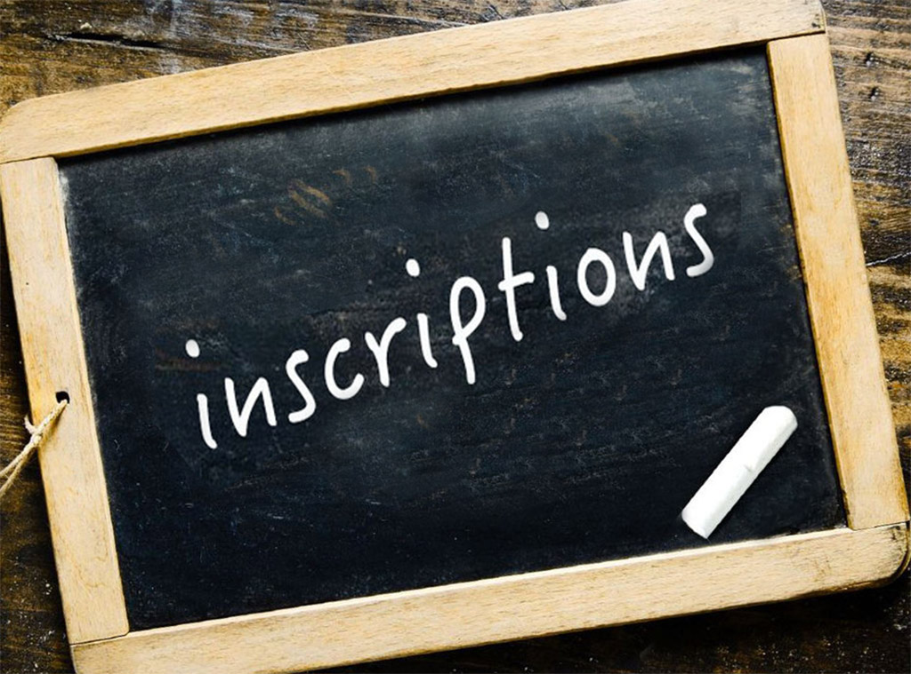  inscriptions | Fin des inscriptions 14/10 |   Réunion d’information 17/11 18h  - adhésions  - présentation global du projet  - présentation des ressources  - présentation plasticiennes | 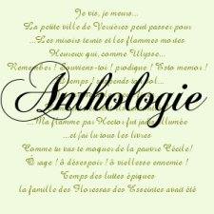  Envoi aux classes de l’Anthologie  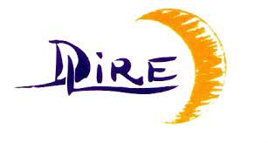  Début des lectures dans les classes |   Visite du Musée de Malicorne 16/01 au 27/01  Dire-lire des poèmes en classe  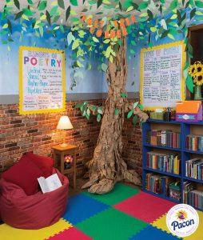  Aménagement du coin poésie
février | mars | avril | Mai | Juin
Dire-lire des poèmes en classe  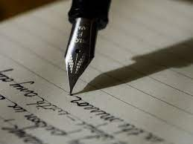  écriture  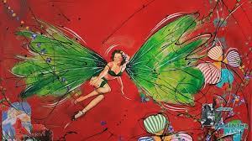  plasticienne et créations plastiques | Dire-lire des poèmes en classe  écriture  plasticienne et créations plastiques | Dire-lire des poèmes en classe  écriture → remise des textes au comité de lecture 7/04  plasticienne et créations plastiques | Dire-lire des poèmes en classe  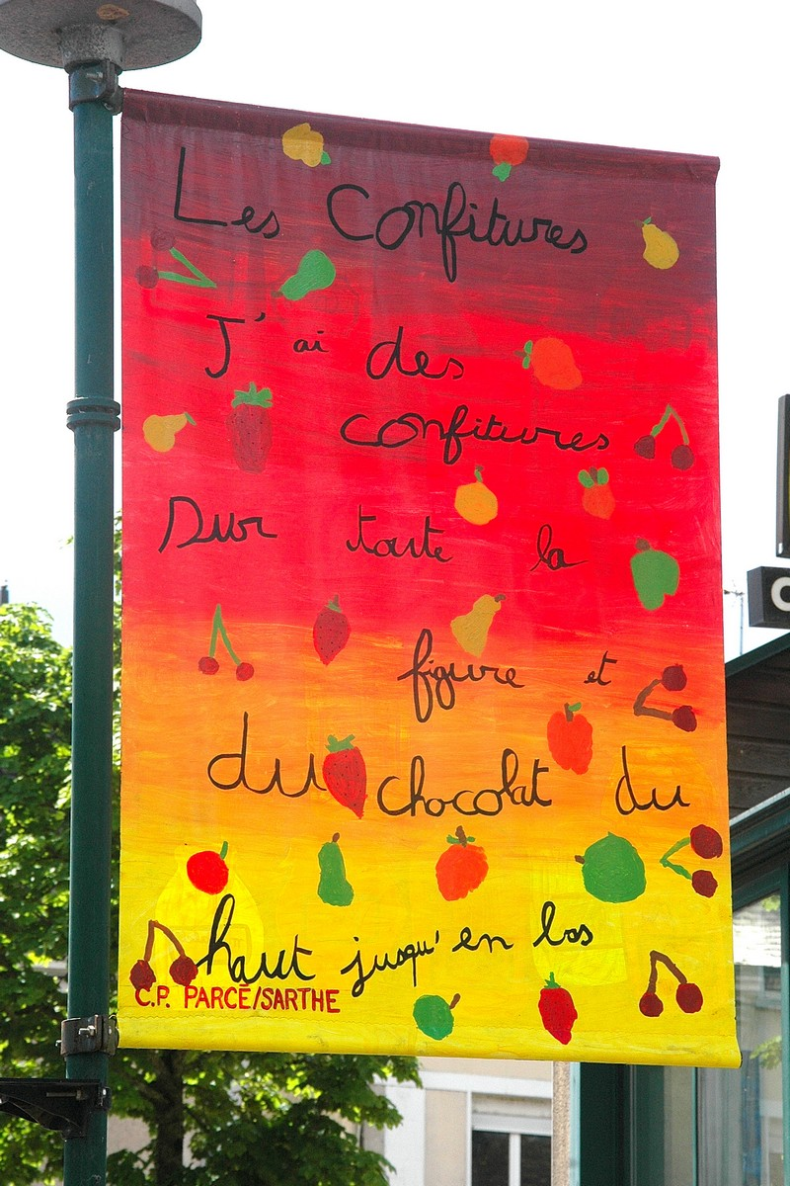  Remise des bannières 13/05  Remises créations plastiques  31/05  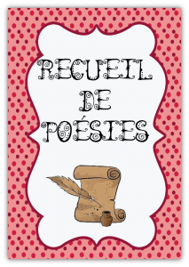  Distribution  recueils 31/05  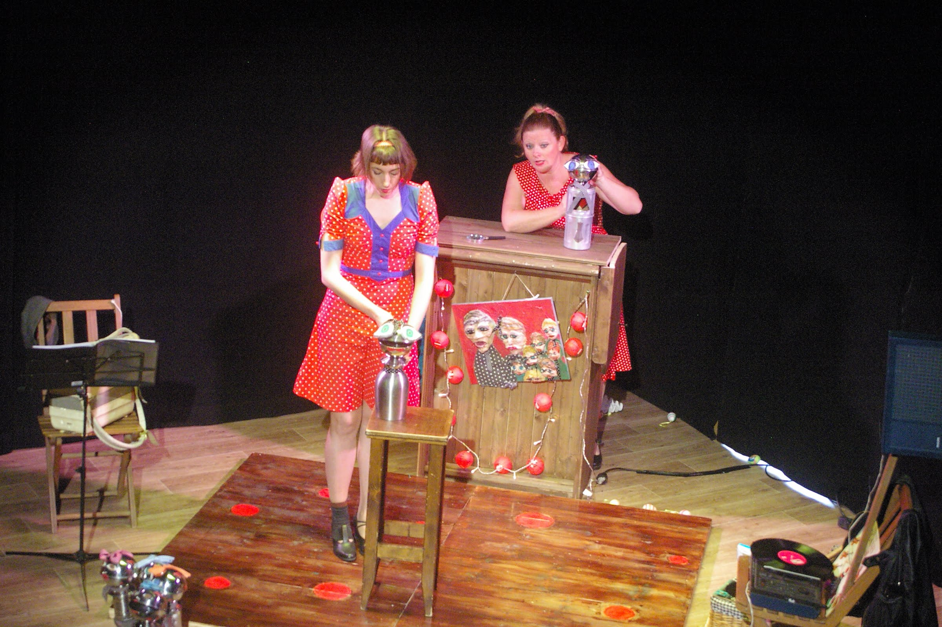  Spectacles | Dire-lire des poèmes en classe  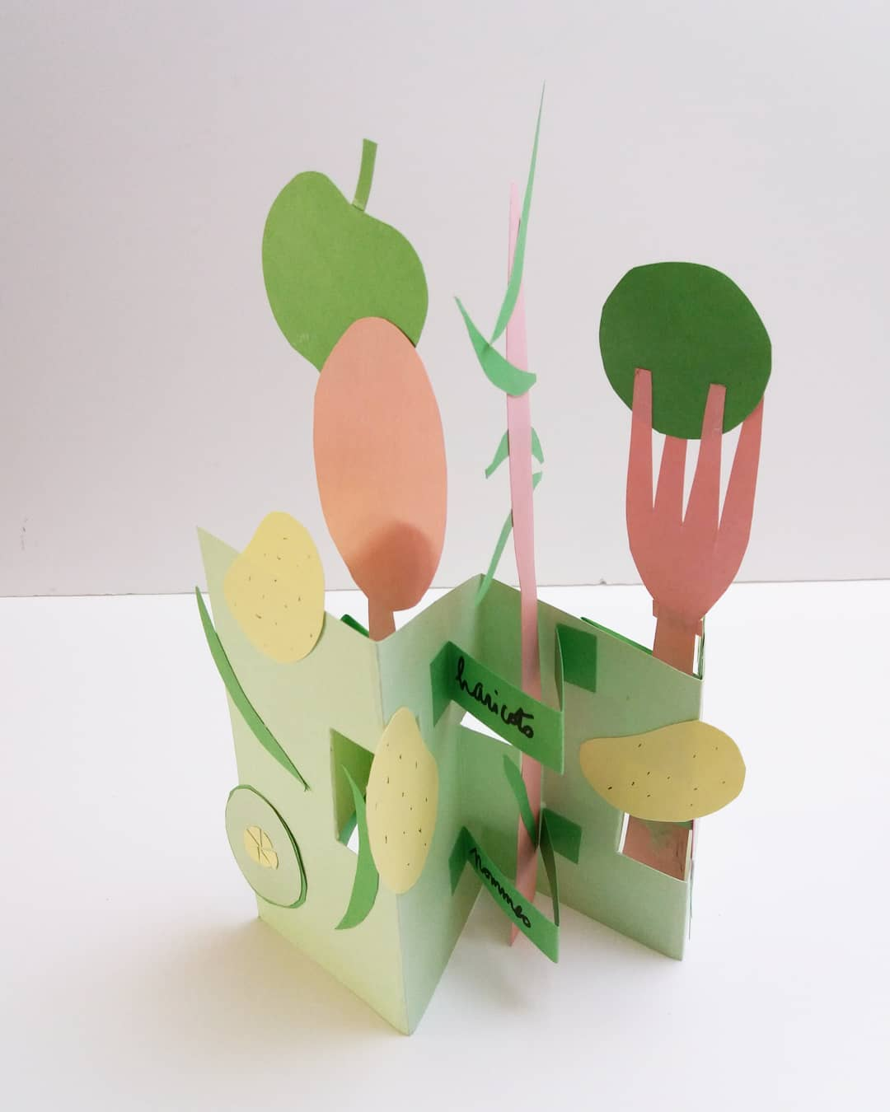  Exposition La Suze du 1/06 au 8/06    Déclamations sur le marché 1/06 et 8/06  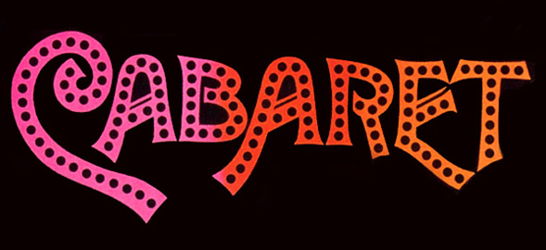  Soirée Poésie- Cabaret 9/06  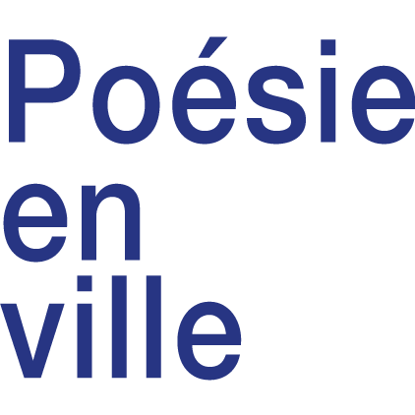  Ballade poétique

Juillet
Août
septembre
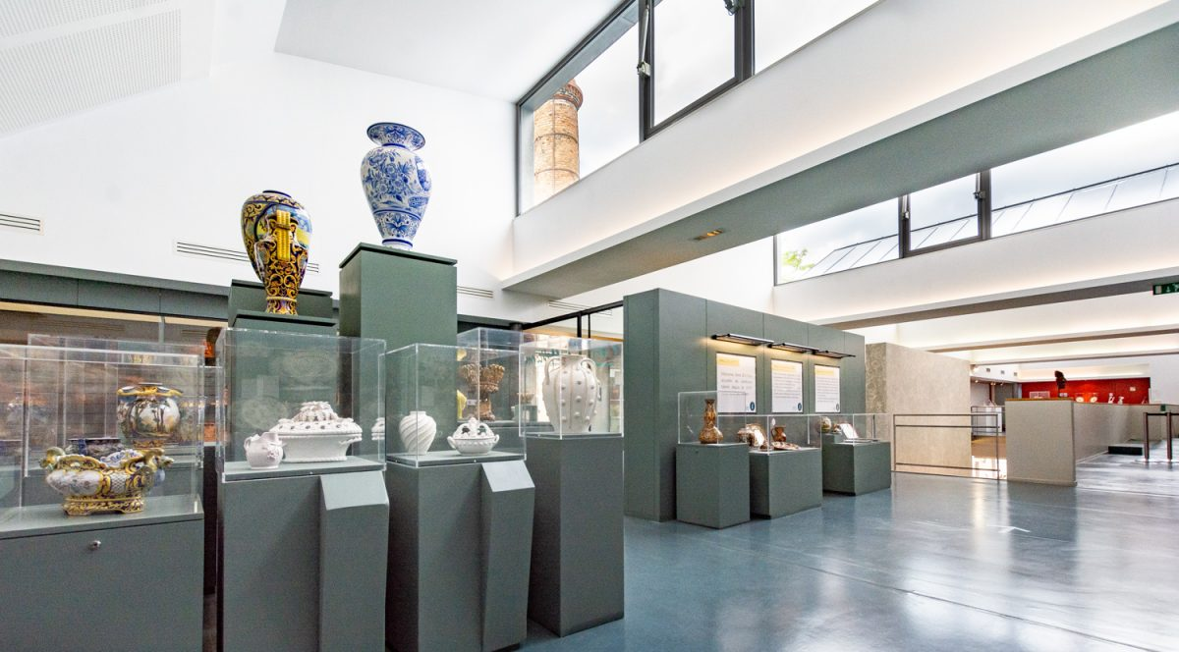

Exposition des créations plastiques
retenues au Musée de Malicorne

